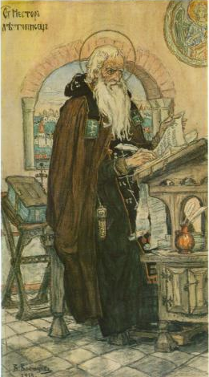
«Повесть временных лет»

Нестор-Летописец

Переход по ссылке: http://knigosite.org/library/read/77814

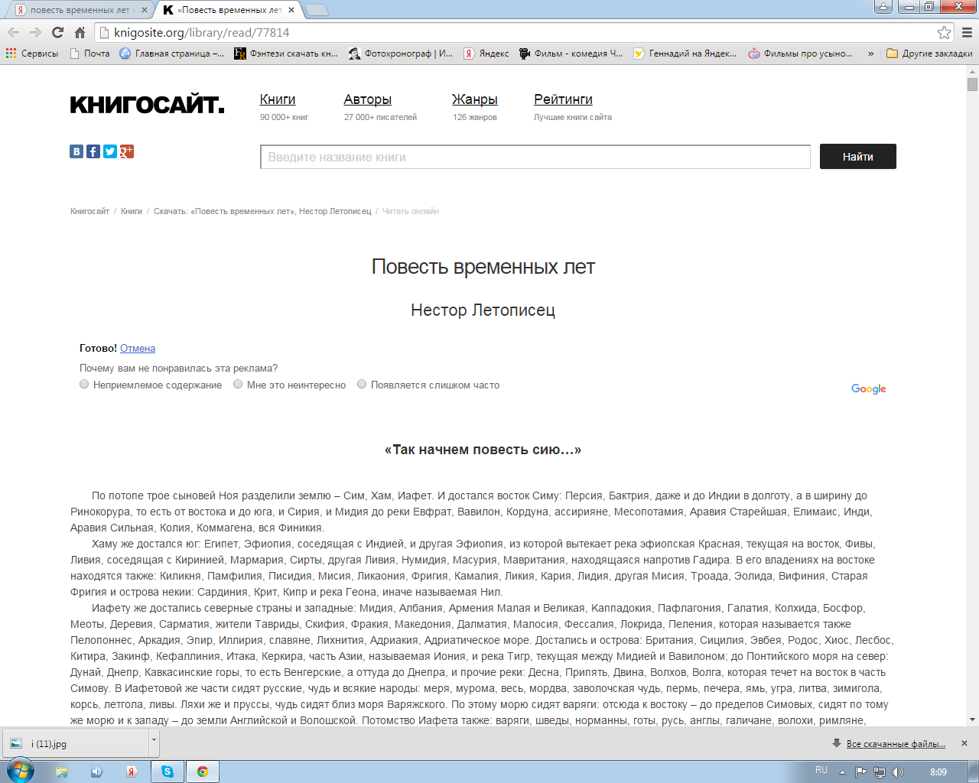
(Извлечение-отрывок из Летописи.
Перевод на современный русский язык)

«Так начнем повесть сию…»
По потопе трое сыновей Ноя разделили землю – Сим, Xaм, Иaфeт. И достался восток Симу: Персия, Бактрия, даже и до Индии в долготу, а в ширину до Ринокорура, то есть от востока и до юга, и Сирия, и Мидия до реки Евфрат, Вавилон, Кордуна, ассирияне, Месопотамия, Аравия Старейшая, Елимаис, Инди, Аравия Сильная, Колия, Коммагена, вся Финикия.
Хаму же достался юг: Египет, Эфиопия, соседящая с Индией, и другая Эфиопия, из которой вытекает река эфиопская Красная, текущая на восток, Фивы, Ливия, соседящая с Киринией, Мармария, Сирты, другая Ливия, Нумидия, Масурия, Мавритания, находящаяся напротив Гадира. B его владениях на востоке находятся также: Киликня, Памфилия, Писидия, Мисия, Ликаония, Фригия, Камалия, Ликия, Кария, Лидия, другая Мисия, Троада, Эолидa, Bифиния, Старая Фpигия и острова нeкии: Сардиния, Крит, Кипр и река Геона, иначе называемая Нил.
Иафету же достались северные страны и западные: Mидия, Албания, Армения Малая и Великая, Kaппaдoкия, Пaфлaгoния, Гaлaтия, Колхида, Босфор, Meoты, Дepeвия, Capмaтия, жители Тавриды, Cкифия, Фракия, Македония, Далматия, Малосия, Фессалия, Локрида, Пеления, которая называется также Пелопоннес, Аркадия, Эпир, Иллирия, славяне, Лихнития, Адриакия, Адриатическое море. Достались и острова: Британия, Сицилия, Эвбея, Родос, Хиос, Лесбос, Китира, Закинф, Кефаллиния, Итака, Керкира, часть Азии, называемая Иония, и река Тигр, текущая между Мидией и Вавилоном; до Понтийского моря на север: Дунай, Днепр, Кавкасинские горы, то есть Венгерские, а оттуда до Днепра, и прочие реки: Десна, Припять, Двина, Волхов, Волга, которая течет на восток в часть Симову. В Иафетовой же части сидят русские, чудь и всякие народы: меря, мурома, весь, мордва, заволочская чудь, пермь, печера, ямь, угра, литва, зимигола, корсь, летгола, ливы. Ляхи же и пруссы, чудь сидят близ моря Варяжского. По этому морю сидят варяги: отсюда к востоку – до пределов Симовых, сидят по тому же морю и к западу – до земли Английской и Волошской. Потомство Иафета также: варяги, шведы, норманны, готы, русь, англы, галичане, волохи, римляне, немцы, корлязи, венецианцы, фряги и прочие, – они примыкают на западе к южным странам и соседят с племенем Хамовым.
Сим же, Хам и Иафет разделили землю, бросив жребий, и порешили не вступать никому в долю брата, и жили каждый в своей части. И был единый народ. И когда умножились люди на земле, замыслили они создать столп до неба, – было это в дни Нектана и Фалека. И собрались на месте поля Сенаар строить столп до неба и около него город Вавилон; и строили столп тот 40 лет, и не свершили его. И сошел Господь Бог видеть город и столп, и сказал Господь: „Вот род един и народ един». И смешал Бог народы, и разделил на 70 и 2 народа, и рассеял по всей земле. По смешении же народов Бог ветром великим разрушил столп; и находятся остатки его между Ассирией и Вавилоном, и имеют в высоту и в ширину 5433 локтя, и много лет сохраняются эти остатки.
По разрушении же столпа и по разделении народов взяли сыновья Сима восточные страны, а сыновья Хама – южные страны, Иафетовы же взяли запад и северные страны. От этих же 70 и 2 язык произошел и народ славянский, от племени Иафета – так называемые норики, которые и есть славяне.
Спустя много времени сели славяне по Дунаю, где теперь земля Венгерская и Болгарская. От тех славян разошлись славяне по земле и прозвались именами своими от мест, на которых сели. Так одни, придя, сели на реке именем Морава и прозвались морава, а другие назвались чехи. А вот еще те же славяне: белые хорваты, и сербы, и хорутане. Когда волохи напали на славян дунайских, и поселились среди них, и притесняли их, то славяне эти пришли и сели на Висле и прозвались ляхами, а от тех ляхов пошли поляки, другие ляхи – лутичи, иные – мазовшане, иные – поморяне.
Так же и эти славяне пришли и сели по Днепру и назвались полянами, а другие – древлянами, потому что сели в лесах, а другие сели между Припятью и Двиною и назвались дреговичами, иные сели по Двине и назвались полочанами, по речке, впадающей в Двину, именуемой Полота, от нее и назвались полочане. Те же славяне, которые сели около озера Ильменя, назывались своим именем – славянами, и построили город, и назвали его Новгородом. А другие сели по Десне, и по Сейму, и по Суле, и назвались северянами. И так разошелся славянский народ, а по его имени и грамота назвалась славянской.
Когда же поляне жили отдельно по горам этим, тут был путь из Варяг в Греки и из Греков по Днепру, а в верховьях Днепра – волок до Ловоти, а по Ловоти можно войти в Ильмень, озеро великое; из этого же озера вытекает Волхов и впадает в озеро великое Нево, и устье того озера впадает в море Варяжское. И по тому морю можно плыть до Рима, а от Рима можно приплыть по тому же морю к Царьграду, а от Царьграда можно приплыть в Понт море, в которое впадает Днепр река. Днепр же вытекает из Оковского леса и течет на юг, а Двина из того же леса течет, и направляется на север, и впадает в море Варяжское. Из того же леса течет Волга на восток и впадает семьюдесятью устьями в море Хвалисское. Поэтому из Руси можно плыть по Волге в Болгары и в Хвалисы, и на восток пройти в удел Сима, а по Двине – в землю варягов, от варягов до Рима, от Рима же и до племени Хамова. А Днепр впадает устьем в Понтийское море; это море слывет Русским, – по берегам его учил, как говорят, святой Андрей, брат Петра.
Когда Андрей учил в Синопе и прибыл в Корсунь, узнал он, что недалеко от Корсуня устье Днепра, и захотел отправиться в Рим, и проплыл в устье днепровское, и оттуда отправился вверх по Днепру. И случилось так, что он пришел и стал под горами на берегу. И утром встал и сказал бывшим с ним ученикам: „Видите ли горы эти? На этих горах воссияет благодать Божия, будет город великий, и воздвигнет Бог много церквей». И взойдя на горы эти, благословил их, и поставил крест, и помолился Богу, и сошел с горы этой, где впоследствии будет Киев, и пошел вверх по Днепру. И пришел к славянам, где нынче стоит Новгород, и увидел живущих там людей – каков их обычай и как моются и хлещутся, и удивился им. И отправился в страну варягов, и пришел в Рим, и поведал о том, как учил и что видел, и рассказал: „Диво видел я в Славянской земле на пути своем сюда. Видел бани деревянные, и натопят их сильно, и разденутся и будут наги, и обольются квасом кожевенным, и поднимут на себя прутья молодые и бьют себя сами, и до того себя добьют, что едва вылезут, чуть живые, и обольются водою студеною, и только так оживут. И творят это постоянно, никем же не мучимые, но сами себя мучат, и то творят омовенье себе, а не мученье». Те же, слышав об этом, удивлялись; Андрей же, побыв в Риме пришел в Синоп.
Поляне же жили в те времена отдельно и управлялись своими родами; ибо и до той братии (о которой речь в дальнейшем) были уже поляне, и жили они все своими родами на своих местах, и каждый управлялся самостоятельно. И были три брата: один по имени Кий, другой – Щек и третий – Хорив, а сестра их – Лыбедь. Сидел Кий на горе, где ныне подъем Боричев, а Щек сидел на горе, которая ныне зовется Щековица, а Хорив на третьей горе, которая прозвалась по имени его Хоривицей. И построили город в честь старшего своего брата, и назвали его Киев. Был вокруг города лес и бор велик, и ловили там зверей, а были те мужи мудры и смыслены, и назывались они полянами, от них поляне и доныне в Киеве.
Некоторые же, не зная, говорят, что Кий был перевозчиком; был-де тогда у Киева перевоз с той стороны Днепра, отчего и говорили: „На перевоз на Киев». Если бы был Кий перевозчиком, то не ходил бы к Царьграду; а этот Кий княжил в роде своем, и когда ходил он к царю, то, говорят, что великих почестей удостоился от царя, к которому он приходил. Когда же возвращался, пришел он к Дунаю, и облюбовал место, и срубил городок невеликий, и хотел сесть в нем со своим родом, да не дали ему живущие окрест; так и доныне называют придунайские жители городище то – Киевец. Кий же, вернувшись в свой город Киев, тут и умер; и братья его Щек и Хорив и сестра их Лыбедь тут же скончались.
И после этих братьев стал род их держать княжение у полян, а у древлян было свое княжение, а у дреговичей свое, а у славян в Новгороде свое, а другое на реке Полоте, где полочане. От этих последних произошли кривичи, сидящие в верховьях Волги, и в верховьях Двины, и в верховьях Днепра, их же город – Смоленск; именно там сидят кривичи. От них же происходят и северяне. А на Белоозере сидит весь, а на Ростовском озере меря, а на Клещине озере также меря. А по реке Оке – там, где она впадает в Волгу, – мурома, говорящая на своем языке, и черемисы, говорящие на своем языке, и мордва, говорящая на своем языке. Вот только кто говорит по-славянски на Руси: поляне, древляне, новгородцы, полочане, дреговичи, северяне, бужане, прозванные так потому, что сидели по Бугу, а затем ставшие называться волынянами. А вот другие народы, дающие дань Руси: чудь, меря, весь, мурома, черемисы, мордва, пермь, печера, ямь, литва, зимигола, корсь, нарова, ливы, – эти говорят на своих языках, они – от колена Иафета и живут в северных странах.
Когда же славянский народ, как мы говорили, жил на Дунае, пришли от скифов, то есть от хазар, так называемые болгары, и сели по Дунаю, и были поселенцами на земле славян. Затем пришли белые угры и заселили землю Славянскую. Угры эти появились при царе Ираклии, и они воевали с Хосровом, персидским царем. В те времена существовали и обры, воевали они против царя Ираклия и чуть было его не захватили. Эти обры воевали и против славян и притесняли дулебов – также славян, и творили насилие женам дулебским: бывало, когда поедет обрин, то не позволял запрячь коня или вола, но приказывал впрячь в телегу трех, четырех или пять жен и везти его – обрина, – и так мучили дулебов. Были же эти обры велики телом, и умом горды, и Бог истребил их, умерли все, и не осталось ни одного обрина. И есть поговорка на Руси и доныне: „Погибли, как обры», – их же нет ни племени, ни потомства. После обров пришли печенеги, а затем прошли черные угры мимо Киева, но было это после – уже при Олеге.
Поляне же, жившие сами по себе, как мы уже говорили, были из славянского рода и только после назвались полянами, и древляне произошли от тех же славян и также не сразу назвались древляне; радимичи же и вятичи – от рода ляхов. Были ведь два брата у ляхов – Радим, а другой – Вятко; и пришли и сели: Радим на Соже, и от него прозвались радимичи, а Вятко сел с родом своим по Оке, от него получили свое название вятичи. И жили между собою в мире поляне, древляне, северяне, радимичи, вятичи и хорваты. Дулебы же жили по Бугу, где ныне волыняне, а уличи и тиверцы сидели по Днестру и возле Дуная. Было их множество: сидели они по Днестру до самого моря, и сохранились города их и доныне; и греки называли их „Великая Скифь».
Все эти племена имели свои обычаи, и законы своих отцов, и предания, и каждые – свой нрав. Поляне имеют обычай отцов своих кроткий и тихий, стыдливы перед снохами своими и сестрами, матерями и родителями; перед свекровями и деверями великую стыдливость имеют; имеют и брачный обычай: не идет зять за невестой, но приводит ее накануне, а на следующий день приносят за нее – что дают. А древляне жили звериным обычаем, жили по-скотски: убивали друг друга, ели все нечистое, и браков у них не бывали, но умыкали девиц у воды. А радимичи, вятичи и северяне имели общий обычай: жили в лесу, как и все звери, ели все нечистое и срамословили при отцах и при снохах, и браков у них не бывало, но устраивались игрища между селами, и сходились на эти игрища, на пляски и на всякие бесовские песни, и здесь умыкали себе жен по сговору с ними; имели же по две и по три жены. И если кто умирал, то устраивали по нем тризну, а затем делали большую колоду, и возлагали на эту колоду мертвеца, и сжигали, а после, собрав кости, вкладывали их в небольшой сосуд и ставили на столбах по дорогам, как делают и теперь еще вятичи. Этого же обычая держались и кривичи, и прочие язычники, не знающие закона Божьего, но сами себе устанавливающие закон.
Говорит Георгий в своем летописании: „Каждый народ имеет либо письменный закон, либо обычай, который люди, не знающие закона, соблюдают как предание отцов. Из них же первые – сирийцы живущие на краю света. Имеют они законом себе обычаи своих отцов: не заниматься любодеянием и прелюбодеянием, не красть, не клеветать или убивать и, особенно, не делать зло. Таков же закон и у бактриан, называемых иначе рахманами или островитянами; эти по заветам прадедов и из благочестия не едят мяса и не пьют вина, не творят блуда и никакого зла не делают, имея великий страх Божьей веры. Иначе – у соседних с ними индийцев. Эти – убийцы, сквернотворцы и гневливы сверх всякой меры; а во внутренних областях их страны – там едят людей, и убивают путешественников, и даже едят, как псы. Свой закон и у халдеян, и у вавилонян: матерей брать на ложе, блуд творить с детьми братьев и убивать. И всякое бесстыдство творят, считая его добродетелью, даже если будут далеко от своей страны.
Другой закон у гилий: жены у них пашут, и строят дома, и мужские дела совершают, но и любви предаются, сколько хотят, не сдерживаемые своими мужьями и не стыдясь; есть среди них и храбрые женщины, умелые в охоте на зверей. Властвуют жены эти над мужьями своими и повелевают ими. В Британии же несколько мужей с одною женою спят, и многие жены с одним мужем связь имеют и беззаконие как закон отцов совершают, никем не осуждаемые и не сдерживаемые. Амазонки же не имеют мужей, но, как бессловесный скот, единожды в году, близко к весенним дням, выходят из своей земли и сочетаются с окрестными мужчинами, считая то время как бы некиим торжеством и великим праздником. Когда же зачнут от них в чреве, – снова разбегутся из тех мест. Когда же придет время родить и если родится мальчик, то убивают его, если же девочка, то вскормят ее и прилежно воспитают».
Так вот и при нас теперь половцы держатся закона отцов своих: кровь проливают и даже хвалятся этим, едят мертвечину и всякую нечистоту – хомяков и сусликов, и берут своих мачех и невесток, и следуют иным обычаям своих отцов. Мы же, христиане всех стран, где веруют во святую Троицу, в единое крещение и исповедуют единую веру, имеем единый закон, поскольку мы крестились во Христа и во Христа облеклись.
По прошествии времени, после смерти братьев этих (Кия, Щека и Хорива), стали притеснять полян древляне и иные окрестные люди. И нашли их хазары сидящими на горах этих в лесах и сказали: „Платите нам дань». Поляне, посовещавшись, дали от дыма по мечу, и отнесли их хазары к своему князю и к старейшинам, и сказали им: „Вот, новую дань нашли мы». Те же спросили у них: „Откуда?». Они же ответили: „В лесу на горах над рекою Днепром». Опять спросили те: „А что дали?». Они же показали меч. И сказали старцы хазарские: „Не добрая дань эта, княже: мы добыли ее оружием, острым только с одной стороны, – саблями, а у этих оружие обоюдоострое – мечи. Им суждено собирать дань и с нас и с иных земель». И сбылось все это, ибо не по своей воле говорили они, но по Божьему повелению. Так было и при фараоне, царе египетском, когда привели к нему Моисея и сказали старейшины фараона: „Этому суждено унизить землю Египетскую». Так и случилось: погибли египтяне от Моисея, а сперва работали на них евреи. Так же и эти: сперва властвовали, а после над ними самими властвуют; так и есть: владеют русские князья хазарами и по нынешний день.
В год 6360 (852), индикта 15, когда начал царствовать Михаил, стала прозываться Русская земля. Узнали мы об этом потому, что при этом царе приходила Русь на Царьград, как пишется об этом в летописании греческом. Вот почему с этой поры начнем и числа положим. „От Адама и до потопа 2242 года, а от потопа до Авраама 1000 и 82 года, а от Авраама до исхода Моисея 430 лет, а от исхода Моисея до Давида 600 и 1 год, а от Давида и от начала царствования Соломона до пленения Иерусалима 448 лет» а от пленения до Александра 318 лет, а от Александра до рождества Христова 333 года, а от Христова рождества до Константина 318 лет, от Константина же до Михаила сего 542 года». А от первого года царствования Михаила до первого года княжения Олега, русского князя, 29 лет, а от первого года княжения Олега, с тех пор как он сел в Киеве, до первого года Игорева 31 год, а от первого года Игоря до первого года Святославова 33 года, а от первого года Святославова до первого года Ярополкова 28 лет; а княжил Ярополк 8 лет, а Владимир княжил 37 лет, а Ярослав княжил 40 лет. Таким образом, от смерти Святослава до смерти Ярослава 85 лет; от смерти же Ярослава до смерти Святополка 60 лет.

